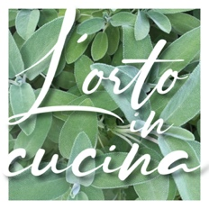


Soc. Cooperativa Sociale - Via Ansaldi, 4 - 28100 Novara
C.F./P.IVA 01735030031 – c.d. USAL8PV
www.gericonovara.it - mail: ortoincucina@gericonovara.it
tel.0321.515934 – 331 3535105
Borroni Ester, PhD
Laboratory of Histology
Department of Health Sciences - UPO
via Solaroli 17, 28100, Novara - Italy
Phone: +390321660679

Proposta merenda UPO 26/27 febbraio

Club sandwich di Pan Brioches con frittatina, prosciutto cotto e mayonese della casa
Focaccine al miele con oliva
Pizza margherita in teglia
Focaccia ad alta idratazione

Dolce
Pangocciolo al cioccolato artigianale

Acqua naturale e frizzante
Succhi di frutta (ananas e arancia rossa)

Il costo per persona sarà di 10€ comprensivi di trasporto, iva e personale

